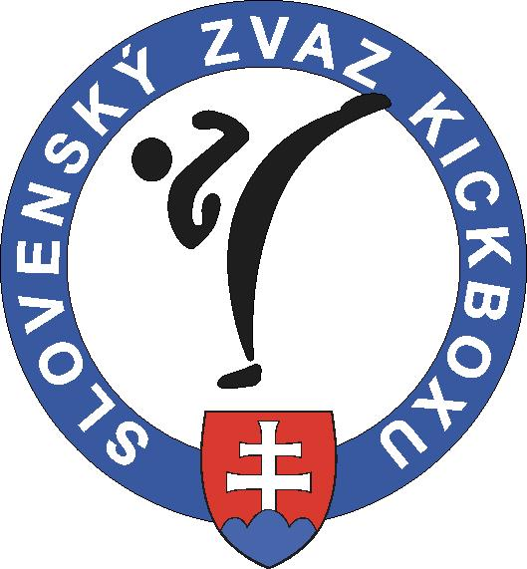 Slovenský zväz kickboxu

Z á p i s n i c a č. 6 / 2009
z porady Výkonného výboru SZKB zo dňa 21.8. 2009
konaného v Podbanskom

Prítomní : ONUŠČÁK – predseda, VIŠNAI – podpredseda, HORÁK – gen. sekretár, KOLOZSY – ŠTK, ŠPÁNIKOVÁ – hospodár, NAVRÁTIL – TMK, MELKO - RDK MATEJKA, BONK – rep. tréneri,

Ospravedlnení : 0

Neospravedlnení : 0
P r o g r a m : 1. Otvorenie a kontrola úloh
2. Nominácie na ME kadetov a juniorov a MS seniorov
3. Rôzne

K bodu 1 - Otvorenie.............

Otvorenie VV SZKB vykonal p. Onuščák, v ktorom privítal všetkých zúčastnených a konštatoval, že úloha uložená generálnemu sekretárovi SZKB v bode č. 10 Uznesenia z Valného zhromaždenia SZKB, konaného dňa 15.5.2009 v Prešove, nebola opätovne splnená a VV uložil generálnemu sekretárovi vykonať nápravu do 31.8.2009.

K bodu 2 – Nominácie na ME kadetov a juniorov a MS seniorov ...............

VV SZKB na základe návrhov trénerov reprezentácie schválil nasledovné nominácie:

- Majstrovstvá Európy kadetov a juniorov Pula (Chorvátsko) 21. – 26.9.2009

Ringové športy :
1. skupina / má uhradené všetky náklady na ME / : 67 kg PETRÍK – K1 Rules, 60 kg FRANKO – low kick, +91 kg MOŽNÝ – low kick, 48 kg WEBEROVÁ – full contact, 63,5 kg PASTOREK – full contact.
2. skupina / má uhradené polovičné náklady a dopláca 175,- Euro/ : 57 kg JURČEK - low kick
Tatami športy :
1. skupina / má uhradené všetky náklady na ME / Kadeti light contact : 55 kg PARČOVÁ, 52 kg BAZGER, 63 kg ČERVEŇ.
Juniori light contact : 63 kg VANTA, 63 kg KOMARA
2. skupina / má uhradené polovičné náklady a dopláca 175,- Euro / light contact : 50 kg ŠIKULOVÁ, 55 kg ŠMELKOVÁ, 55 kg SEPEŠIOVÁ, 60 kg BRIENIKOVÁ, 60 kg KRAVIANSKA, 74 kg BÍLY, 52 kg MOKOŠ
3. skupina / platí si celý pobyt na ME v sume 350,- Euro/ : KYSEĽOVÁ, PROKS, RADAŠOVSKÝ, LEVICKÁ, ĎURČÍK, LAMANEC M., LAMANEC D., HEGYES, CYPRICH A., CYPRICH M., HOLLAN, GRANEC, FITERA, KAŽÍKOVÁ, MELICHER.
Uvedená skupina musí svoju účasť na ME potvrdiť najneskôr do 28.8.2009 vedúcemu výpravy p. ONUŠČÁKOVI na telefónne číslo : 0915 753 398, alebo na e-mail: onuscak@kickboxing.sk
V prípade medailového výsledku u poloplatcov a samoplatcov im budú ich náklady refundované zväzom.
Realizačný tím :
Vedúci výpravy : p. ONUŠČÁK
Tréneri : pp. BONK, MATEJKA
Rozhodcovia : 1. skupina / má uhradené všetky náklady na ME / p. MELKO, sl. OLEJÁROVÁ,
2. skupina / má uhradené polovičné náklady a dopláca 125,- Euro/ pp. HORÁK, TRAJLÍNEK, sl. KOVÁČOVÁ, náhradník : p. KURAČ.

- Majstrovstvá sveta seniorov prvá časť VILLACH (RAKÚSKO) 19. – 25.10. 2009 :
Ringové športy :
1. skupina / má uhradené všetky náklady na MS / : 81 kg IDRÁNYI – low kick, 86 kg HROMEK – low kick, 86 kg BLEY - K-1 Rules, 55 kg PETRÍKOVÁ – low kick, 63,5 kg PAČAN – K-1 Rules, 63,5 kg MADZIN – low kick, 71 kg BEZUŠKA – low kick,
Náhradníci : 81 kg VAŠKO- K-1 Rules, 75 kg GOČÍK – low kick.
3. skupina / hradí si celý pobyt na MS v sume 360,- Euro/ : 75 kg MAZÚR – low kick.
Tatami športy :
1. skupina / má uhradené všetky náklady na MS/ : light contact : 57 kg ŽUFFA, 74 kg MURAVSKÝ, +94 kg MOŽNÝ, 55 kg GREGUŠOVÁ.
2. skupina / má uhradené polovičné náklady na MS a dopláca 180,- Euro/ : 79 kg TÓTH
3. skupina / hradí si celý pobyt na MS v sume 360,- Euro / : 84 kg FURINDA, 65 kg POVALAČOVÁ.
V prípade medailového výsledku u poloplatcov a samoplatcov im budú ich náklady refundované zväzom.
Realizačný tím :
Vedúci výpravy : p. ONUŠČÁK
Tréneri : pp. BONK, MATEJKA
Rozhodcovia : pp. MELKO, HORÁK, sl. KOVÁČOVÁ

- Majstrovstvá sveta seniorov druhá časť NANTES (FRANCÚZSKO)
23. – 29.11.2009 :
1. Ringové športy :
1.skupina / má uhradené všetky náklady na MS / : Full contact : 57 kg BARAK, 71 kg BODY, 75 kg GARAJ, 81 kg NAVRÁTIL – HROMEK - nominácia ostáva otvorená, 91 kg KAČMARÁK.

K bodu 3 – Rôzne .............

- VV SZKB schválil na základe žiadosti klubu Šin-Mu Senica zmenu termínu 2. kola Slovenského pohára, ktoré sa bude konať 12.12.2009 v Senici.
- Gen. sekretár v spolupráci s metodikom SZKB zabezpečí podanie projektu akreditácie na školenie trénerov I. , II. triedy na akreditačnú komisiu MŠ SR
- Preškolenie rozhodcov, zvýšenie kvalifikácie a školenie nových rozhodcov sa bude konať v dňoch 9. -11. 10. 2009 v Banskej Bystrici. Školenie je povinné pre všetkých rozhodcov v SZKB. Miesto školenia bude na vysokoškolskom internáte UMB, Trieda SNP 53, Banská Bystrica. Ubytovanie zabezpečuje p. MELKO . Cena ubytovania je 10,- Euro za noc a treba sa nahlásiť do 30.9.2009 na e-mail: melkom@stonline.sk alebo melko@kickboxing.sk . Poplatky za školenie: nový rozhodca – 33,- Euro, zvýšenie kvalifikácie – 33,- Euro, preškolenie 17,- Euro.
- VV SZKB prijal pravidlá novej disciplíny light contact low kick (light kick). Tieto pravidlá budú zverejnené na stránke : www.slovak-kickboxing.sk
- Ďalšie zasadnutie VV sa uskutoční dňa 3.10.2009 o 17,00 hod. v Bardejove.

V Bratislave dňa 24.8. 2009.

Zapísal: Miroslav Horák

